Отчет о проведенных мероприятиях в рамках добровольческой акции
"Весенняя неделя добра"- эстафета добрых дел Добрый Татарстан
по МБОУ «Нижне-Качеевская ООШ»

В соответствии плану 20-21 апреля были проведены следующие мероприятия:
1.20 апреля в рамках акции «Спасая жизни!» (Национальный день в России) в 6-8 классах были проведены классные часы «Больше доноров – больше жизни!» Ребята, посмотрев презентацию, узнали, что такое донорство и какое оно имеет значение для спасения людей.
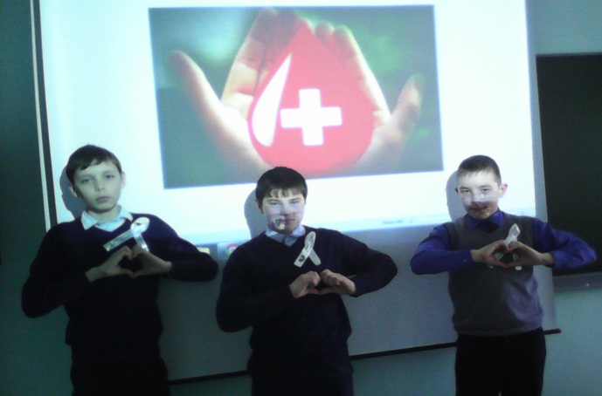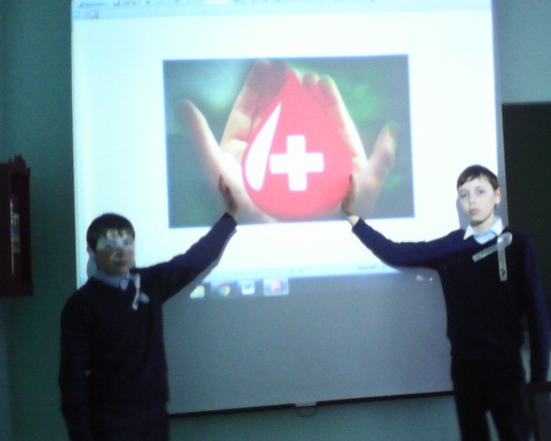
2.В рамках акции «Марш добра!» с учащимися 6 класса провели анкетирование . «Добрый ли ты человек?»
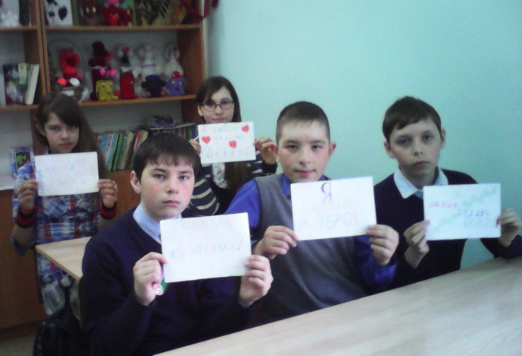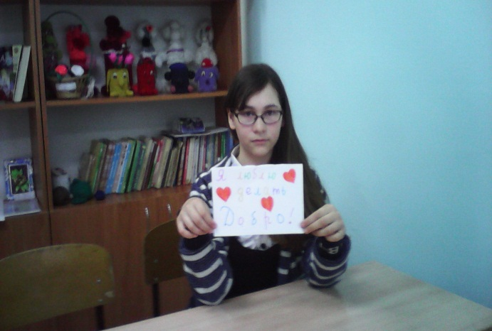
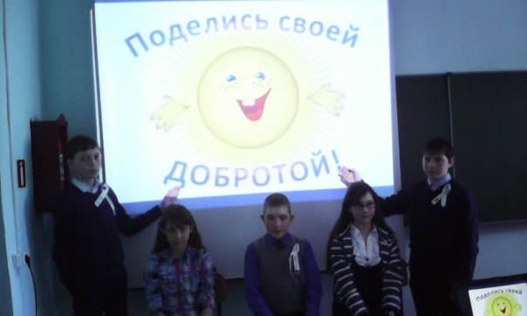

3Учащиеся школы изготовили своими руками смайлики «Поделись улыбкой своей»
и подарили друг другу и работникам школы.
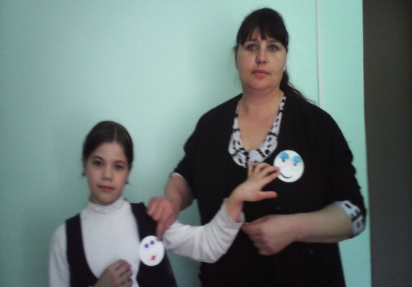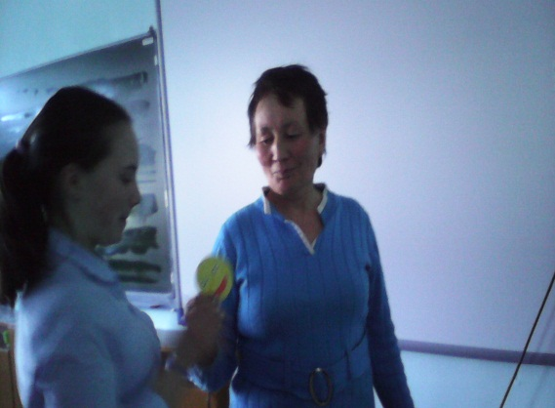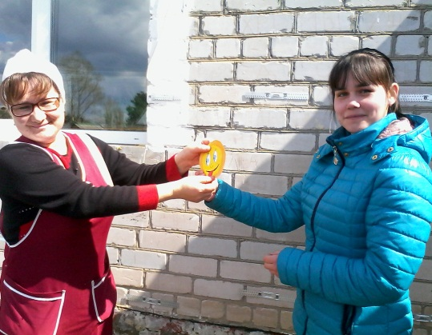

Среди учащихся 1-6 классов провели Флешмоб «Дари добро»
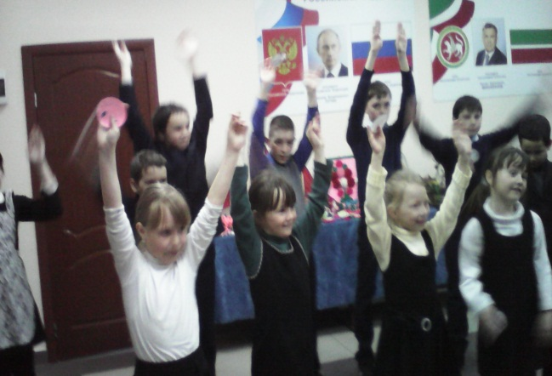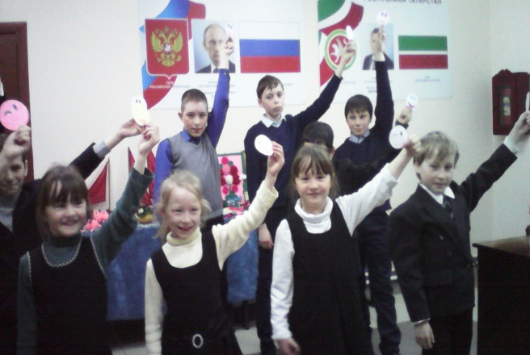
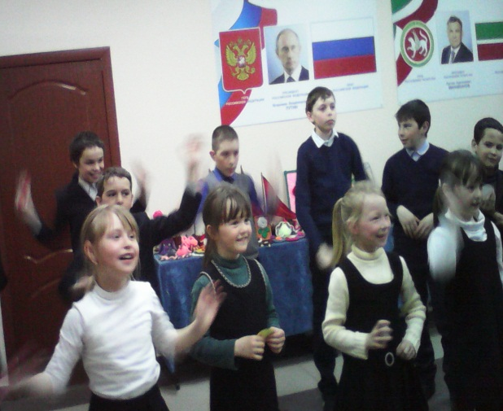
ОДК Баканова Л.Г.

